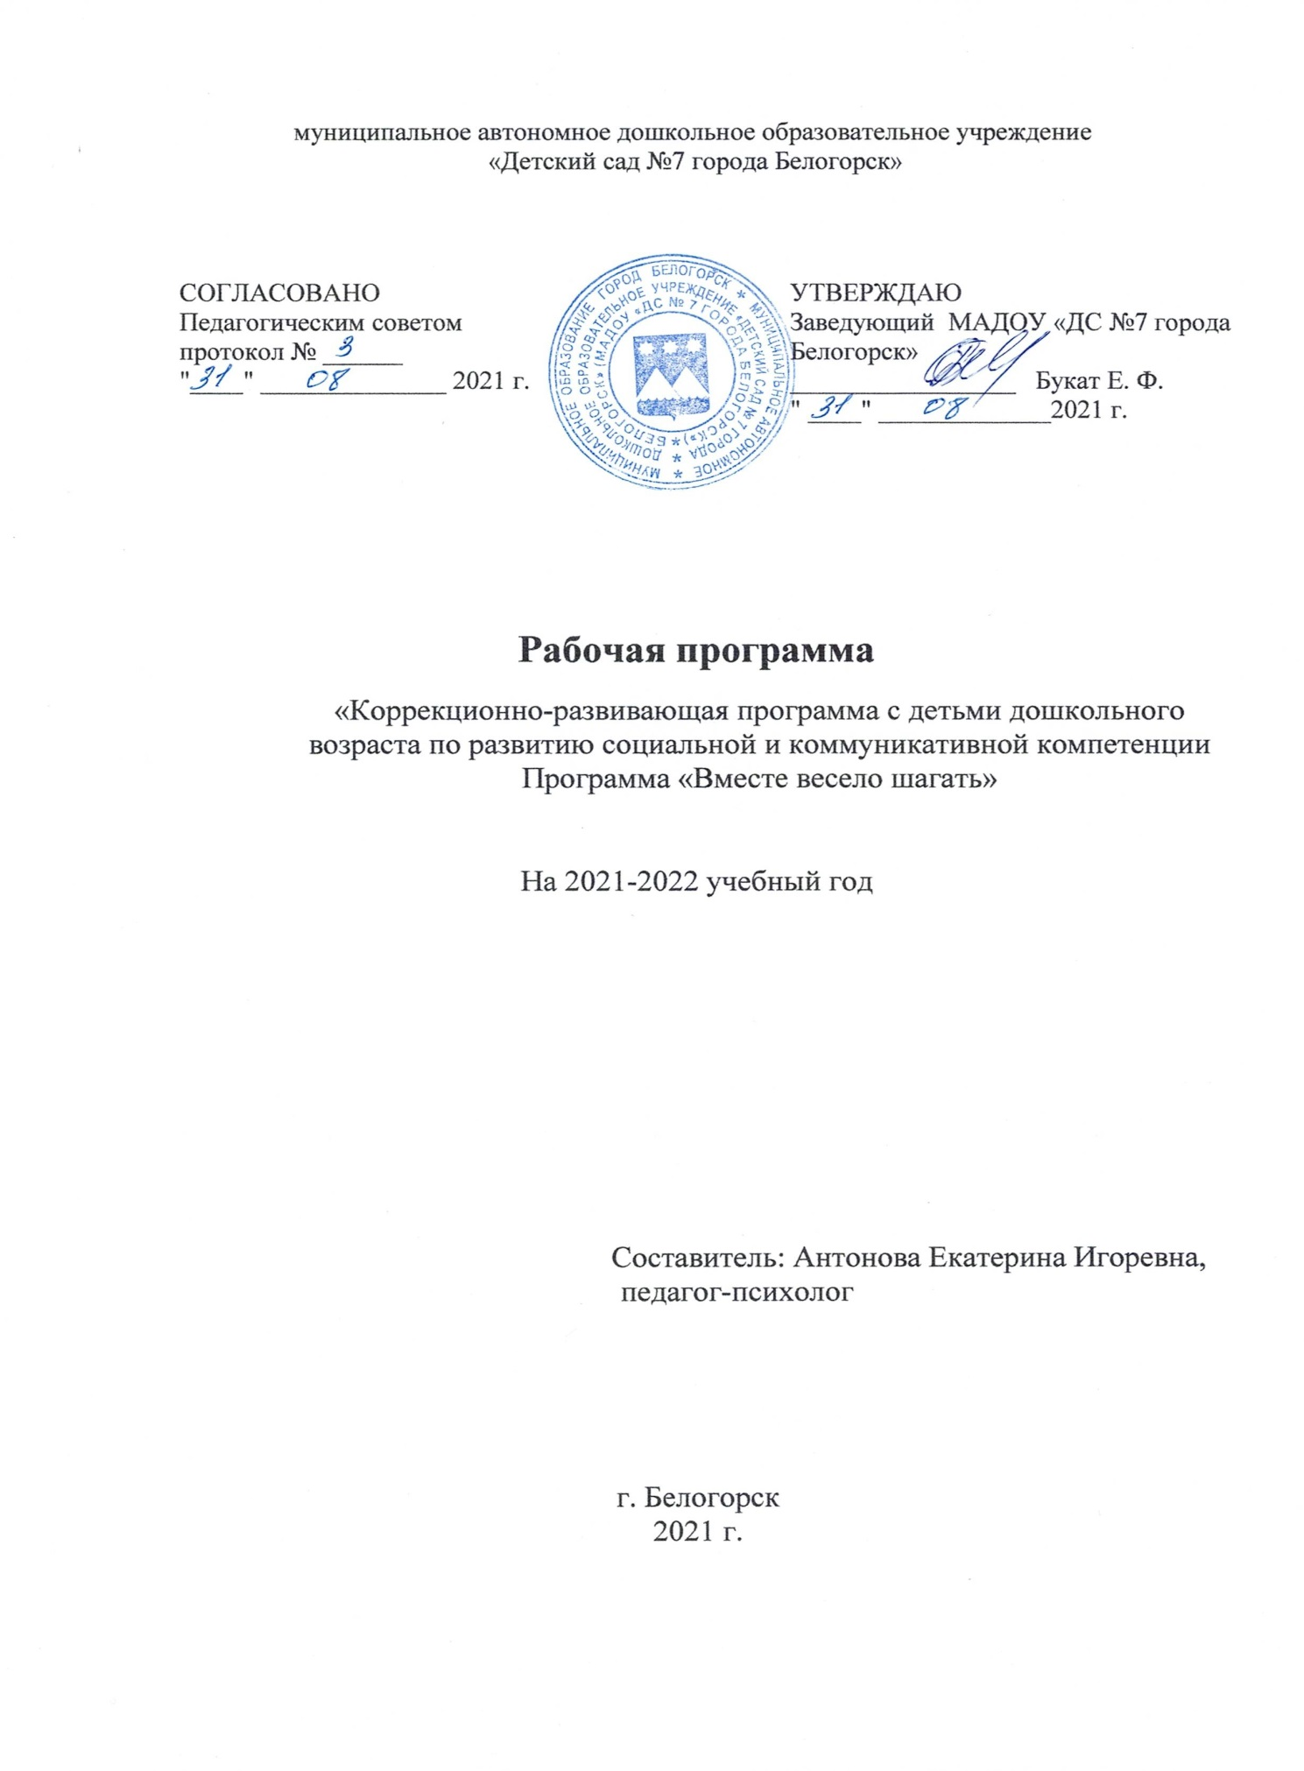

Коррекционно-развивающая программа по развитию социальной и коммуникативной компетенции
«Вместе весело шагать»

Актуальность

Данная программа поможет приобрести детям социальный опыт, а именно: чувствовать себя комфортно рядом с другими, понимать, любить и прощать их, контактировать, высказывать свое мнение, проявлять свою жизненную позицию, приходить на помощь, иметь оптимистический настрой.
Цель: приобретение детьми социального опыта.
Предмет: уровень социального развития детей среднего и старшего дошкольного возраста.
Объект: дети дошкольного возраста с низким уровнем социального развития.
Задачи:
1. Развитие социально направленных навыков детей среднего и старшего дошкольного возраста.
2. Обеспечение эмоционального комфорта.
3. Коррекция нежелательных личностных особенностей поведения, настроения детей.
4. Развитие коммуникативных навыков детей, а также мышления, памяти, внимания.
5. Повышение уровня самооценки ребенка.
6. Оказание психологической помощи педагогическим работникам в организации жизнедеятельности детей в возрастных группах.
7. Привлечение родителей к сотрудничеству, поддержка их интереса к жизни ребенка в ДОУ.
8. Разработка психолого-педагогических и методических материалов.
Этапы осуществления программы:
Проведение индивидуальной психодиагностики детей. Полученные результаты фиксируются в сводной таблице входной диагностики (сентябрь-октябрь).
Коррекционно-развивающая программа по развитию социальной и коммуникативной компетенции:
- Ознакомление с результатами диагностики педагогических работников ДОУ с целью разработки плана совместных действий по проведению занятий (октябрь).
- Индивидуальные консультации родителей по результатам диагностик;
- рекомендации по выявленным проблемам развития и воспитания детей (в течение года).
- Отбор детей для проведения занятий по программе (сентябрь).
- Проведение занятий (октябрь-апрель).
- Повторное диагностирование детей с целью отслеживания динамики их развития и результативности занятий (май). Занятия проводятся с группой детей (5-6 детей) один раз в неделю.
Продолжительность занятия:
- средний дошкольный возраст - 20 минут
- старший дошкольный возраст – 25 минут.
Занятия проводятся в интересной и доступной для детей форме. В основе их проведения используются коммуникативные, ролевые, имитационные и подвижные игры, упражнения, рисунки, задачи, элементы групповой дискуссии, произведения художественной литературы, релаксационные упражнения и релаксационные музыкальные произведения.
Предложенная программа - это курс специальных занятий, направленных на развитие и приобретение социального опыта ребенка, который даст ему возможность в будущем правильно относиться к любым изменениям в жизни с сохранением физического и психического здоровья.
Тематическое планирование коррекционно-развивающих занятий с детьми дошкольного возраста по развитию социальной и коммуникативной компетенции Программа «Вместе весело шагать»

№  п/п | Тема занятия | Цели и задачи | Содержание
1 | «Я – единственный на планете» | - повышение активности детей;  - знакомство детей друг с другом;  - знакомство с понятиями: жесты, мимика, интонация;  - повышение самооценки ребенка;  - развитие коммуникативных навыков;  - развитие умения понимать свое эмоциональное состояние;  - развитие умения распознавать чувства другого. | - упр. «Я-единственный на планете».  - знакомство с понятиями «внутренний мир», «эмоции».  - упр. «Что я люблю».  - упр. «Угадай по голосу».
2 | «Кто я – какой я» | - повышение активности детей;  - формирование представлений о собственном я;  - ощущение собственного «я», выражение его художественными средствами, в поведении;  - повышение самооценки ребенка;  - развитие коммуникативных навыков; | - формирование представлений о собственном я;  - анализ представлений о собственном «я» через анализ художественных произведений;  - выражение собственного «я» художественными средствами;  - переживание собственного «я», выражение его в поведении;
3 | «Развитие эмоциональной сферы» | - повышение активности детей;  - знакомство детей друг с другом;  - знакомство с основными правилами проведения тренинга;  - повышение самооценки ребенка;  - развитие коммуникативных навыков;  - развитие умения понимать свое эмоциональное состояние;  - развитие умения распознавать чувства другого. | - упр. «Принятие правил»;  - игра «Испорченный телефон»;  - игра «Колечко».
4 | «Наши имена» | - повышение активности детей;  - идентификация себя со своим именем;  - формирование позитивного отношения к своему «Я»;  - повышение самооценки ребенка;  - развитие коммуникативных навыков;  - развитие умения понимать свое эмоциональное состояние;  - развитие умения распознавать чувства другого. | - упр. «Мои ассоциации»;  - «Сказка об имени» (И.В. Вачков);
5 | «Ассоциации» | - повышение активности детей;  - знакомство детей друг с другом;  - знакомство с понятием: ассоциации;  - повышение самооценки ребенка;  - развитие коммуникативных навыков;  - развитие умения понимать свое эмоциональное состояние;  - развитие умения распознавать чувства другого. | - упр. «Сравни предметы»;  - знакомство с понятием «Ассоциации»;  - упр. «Рисуем ассоциации»;
6 | «Уверенность – неуверенность» | - повышение активности детей;  - формирование представлений об уверенности и неуверенности;  - анализ проявления уверенности и неуверенности в художественных произведениях;  - эмоциональное переживание состояний уверенности и неуверенности, выражение их в поведении и художественными средствами;  - повышение самооценки ребенка;  - развитие коммуникативных навыков; | - актуализация представлений;  - анализ проявления уверенности и неуверенности в художественных произведениях;  - ощущение состояний уверенности и неуверенности, выражение их художественными средствами;  - эмоциональное переживание состояний уверенности и неуверенности, выражение их в поведении;
7 | «Моя семья» | - повышение активности детей;  - формирование чувства принадлежности к своей семье, позитивного отношения к своей семье;  - повышение самооценки ребенка;  - развитие коммуникативных навыков;  - развитие умения понимать свое эмоциональное состояние;  - развитие умения распознавать чувства другого. | - беседа «Ромашка имен»;  - сказка «Мама для мамонтенка»;  - игра «Верно-неверно»;  - рисование «Моя семья».
8 | «Волшебная страна чувств» | - повышение активности детей;  - закрепление знаний об эмоциях;  - развитие умения с помощью изобразительных средств выражать свои чувства;  - повышение самооценки ребенка;  - развитие коммуникативных навыков;  - развитие умения понимать свое эмоциональное состояние;  - развитие умения распознавать чувства другого. | - сказка «Волшебная Страна Чувств» (авторская);
9 | «Удивительный мир эмоций и чувств» | - повышение активности детей;  - знакомство детей с эмоциями;  - повышение самооценки ребенка;  - развитие коммуникативных навыков;  - развитие умения понимать свое эмоциональное состояние;  - развивать умение правильно выражать свои эмоции и чувства посредством мимики;  - развитие выразительности жестов;  - снятие психомышечного напряжения;  - развитие умения распознавать чувства другого. | - упр. «Я-единственный на планете»;  - сказка «Домовые»;  - беседа «Что такое настроение»;  - релаксационное упражнение «Воздушный шарик»;
10 | «Я дарю тебе радость» | - повышение активности детей;  - знакомство детей друг с другом;  - знакомство с понятиями: жесты, мимика, интонация;  - повышение самооценки ребенка;  - развитие коммуникативных навыков;  - развитие умения понимать свое эмоциональное состояние;  - развитие умения распознавать чувства другого;  - снятие психомышечного напряжения. | - упр. «Собери эмоцию»;  - упр. «Солнечный зайчик».
11 | «Что такое радость?» | - повышение активности детей;  - развитие умения правильно выражать свои эмоции и чувства посредством пантомимики;  - развитие коммуникативных навыков;  - развитие умения понимать свое эмоциональное состояние;  - развитие умения распознавать чувства другого;  - снятие психомышечного напряжения. | - беседа «Что такое радость?»;  - этюд «Кто так радуется?»;  - психогимнастика «Ручеек радости».
12 | «Радость – огорчение» | - повышение активности детей;  - формирование представлений о радости и огорчении;  - ощущение радости и огорчения, выражение их художественными средствами и в поведении;  - эмоциональное переживание состояния радости и огорчения;  - развитие коммуникативных навыков;  - развитие умения понимать свое эмоциональное состояние;  - развитие умения распознавать чувства другого;  - снятие психомышечного напряжения. | - актуализация представлений;  - анализ радости и огорчения в художественных произведениях;  - ощущение радости и огорчения, выражение их художественными средствами;  - эмоциональное переживание радости и огорчения через позиции других людей;  - игра «Бывает – не бывает».
13 | «Хвастовство» | - повышение активности детей;  - повышение самооценки ребенка;  - развитие коммуникативных навыков;  - развитие умения понимать свое эмоциональное состояние;  - развитие умения распознавать чувства другого. | - упр. «Да, я такой»;  - сказка «Приключения новогодней мишуры»;  - беседа о хвастовстве и неискреннем поведении.
14 | «Дружелюбие - враждебность» | - повышение активности детей;  - формирование представлений о дружелюбии и враждебности;  - анализ проявления дружелюбия и враждебности в художественных произведениях;  - ощущение состояний дружбы и вражды, выражение их художественными средствами и в поведении;  - эмоциональное переживание дружелюбия и враждебности;  - развитие коммуникативных навыков;  - снятие психомышечного напряжения. | - актуализация представлений;  - анализ проявления дружелюбия и враждебности в художественных произведениях;  - анализ дружелюбия и враждебности на основе рассматривания иллюстраций;  - анализ проявления дружелюбия и враждебности в близком окружении ребенка.
15 | «Мальчик, который не умел играть» | - повышение активности детей;  - показать значение внимательности, соблюдения норм в общении между людьми;  - знакомство с понятиями: жесты, мимика, интонация;  - повышение самооценки ребенка;  - развитие коммуникативных навыков;  - развитие умения понимать свое эмоциональное состояние;  - развитие умения распознавать чувства другого. | - игра «Ответить – не ответить»;  - сказка «Мальчик, который не умел играть» (С.А. Черняева );  - рисование по сюжету сказки;
16 | «Капризка» | - повышение активности детей;  - разрядка агрессивных импульсов;  - актуализация и коррекция упрямства;  - повышение самооценки ребенка;  - развитие коммуникативных навыков;  - развитие умения понимать свое эмоциональное состояние;  - развитие умения распознавать чувства другого. | - беседа «Когда я был упрямым»;  - игра «Волшебный круг»;  - сказка про лошадку;  - рисование «Мои капризки»  - упр. «Волшебная подушка».
17 | «Слоненок с шариками» | - повышение активности детей;  - коррекция у детей нежелательных черт характера и поведения;  - коррекция негативных поведенческих реакций;  - повышение самооценки ребенка;  - развитие коммуникативных навыков;  - развитие умения понимать свое эмоциональное состояние;  - развитие умения распознавать чувства другого. | - упр. «Я – единственный на планете»;  - сказка «Слоненок с шариками» (авторская);  - рисование по сюжету сказки;  - упр. «Ласковый дождик».
18 | «Ссора» | - повышение активности детей;  - научить детей реакции эмоций в конфликте;  - формировать адекватные формы поведения;  - повышение самооценки ребенка;  - развитие коммуникативных навыков;  - развитие умения понимать свое эмоциональное состояние;  - развитие умения распознавать чувства другого. | - упр. «Я – единственный на планете»;  - сказка «Ссора» (авторская);  - упр. «Ситуации»;
19 | «Смешные клоуны» | - повышение активности детей;  - разрядка вербальной агрессии;  - коррекция страхов;  - релаксация;  - развитие коммуникативных навыков;  - развитие умения понимать свое эмоциональное состояние;  - развитие умения распознавать чувства другого. | - игра «Ругаемся овощами»;  - игра «Рассмеши меня»;
20 | «Коряга» | - повышение активности детей;  - развитие эмпатии;  - вскрытие и обсуждение проблемы понимания человека человеком;  - повышение самооценки ребенка;  - развитие коммуникативных навыков;  - развитие умения понимать свое эмоциональное состояние; | - упр. «Я – единственный на планете»;  - сказка «Коряга» (А.Х. Попова);  - упр. «Общий рисунок»
21 | «Страх» | - повышение активности детей;  - знакомство с эмоцией страха;  - учить распознавать, изображать и отреагировать имеющиеся страхи;  - повышение самооценки ребенка;  - развитие коммуникативных навыков;  - развитие умения распознавать чувства другого. | - упр. «Знакомство с эмоцией страха»;  - игра «Живая шляпа»;  - упр. «Что нам делать с этим чувством?»
22 | «Маленький храбрец» | - повышение активности детей;  - создание положительного эмоционального фона;  - снятие психического напряжения;  - повышение самооценки ребенка;  - развитие коммуникативных навыков;  - устранение страхов | - игра «Круговая беседа»;  - рассказ «Один дома»;  - мозговой штурм «Как побороть страх?»;  - рисование страха;  - упр. «Воспитай свой страх»;  - упр. «Самолет».
23 | «Пчелка в темноте» | - повышение активности детей;  - коррекция боязни темноты, замкнутого пространства, высоты;  - повышение самооценки ребенка;  - развитие коммуникативных навыков;  - развитие умения понимать свое эмоциональное состояние;  - развитие умения распознавать чувства другого. | - игра «Пчелка в темноте»;  - рисовании е «Пчелка в темноте»;  - этюд «В лесу»;  - упр. «Тропический остров».
24 | «Гнев» | - повышение активности детей;  - познакомить детей с эмоцией гнева;  - учить различать эмоцию по схематическому изображению;  - повышение самооценки ребенка;  - развитие коммуникативных навыков;  - развитие умения понимать свое эмоциональное состояние;  - снятие психомышечного напряжения. | - анализ эмоции гнева в произведении К. Чуковского «Мойдодыр»;  - рисование гнева;  - упр. «Что нам делать с этим чувством?»
25 | «Как преодолеть гнев?» | - повышение активности детей;  - продолжать учить детей распознавать у себя и у других эмоцию гнева;  - продолжать учить выражать заданное эмоциональное состояние, используя различные выразительные средства;  - обучать приемам регуляции и саморегуляции;  - развитие коммуникативных навыков;  - развитие умения распознавать чувства другого. | - упр. «Я – единственный на планете»;  - рассказ «История про Танечку и Ванечку»;  - рисование по сюжету рассказа.
26 | «Грустинка и Обидка» | - формирование умения понимать эмоции других людей;  - познакомить с эмоцией грусти;  - развивать способность выражать эмоции вербально и невербально;  - повышение самооценки ребенка;  - развитие коммуникативных навыков; | - упр. «Я – единственный на планете»;  - истории про Обидку и Грустинку;  - рисование героев рассказа;  - игра «Волшебный стул»;  - упр. «Спаси птенца»
27 | «Удивление» | - познакомить детей с эмоцией удивления;  - продолжать учить определять эмоциональное состояние других людей;  - развивать способность выражать эмоции вербально и невербально;  - тренировать умение владеть своими эмоциями; | - рассказ «Удивленные гномы»;  - рисование удивления;
28 | «Жадный кармашек» | - повышение активности детей;  - повышение самооценки ребенка;  - развитие коммуникативных навыков;  - развитие умения понимать свое эмоциональное состояние;  - развитие умения распознавать чувства другого. | - сказка «Жадный кармашек»;  - беседа «Что такое жадность и кого можно назвать жадным»;  - упр. «Доброе животное»
29 | «Я и другие» | - повышение активности детей;  - повышение самооценки ребенка;  - развитие коммуникативных навыков;  - развитие умения понимать свое эмоциональное состояние;  - развитие умения распознавать чувства другого. | - упр. «Да, я такой»;  - игра «Встаньте все те, кто…»;  - беседа «Я и другие»  - игра «Клеевой дождик»  - упр. «Релаксация»
30 | «Я глазами других» | - повышение активности детей;  - повышение самооценки ребенка;  - развитие коммуникативных навыков;  - развитие умения понимать свое эмоциональное состояние;  - развитие умения распознавать чувства другого. | - упр. «Взаимное цитирование»;  - сказка «Мафин и паук»;  - упр. «Никто один не будет»
31 | «Вместе веселей» | - повышение активности детей;  - повышение самооценки ребенка;  - развитие коммуникативных навыков;  - развитие организаторских и коммуникативных навыков; | - игра «Человек и тень»  - игра «Внутри круга»  - игра «Отгадаем загадку»
32 | «Вместе скучно нам не будет» | - повышение активности детей;  - повышение самооценки ребенка;  - развитие коммуникативных навыков;  - развитие умения понимать свое эмоциональное состояние;  - развитие умения распознавать чувства другого. | - упр. «Добрые слова»  - игра «Курочка и цыплята»  - рисование парами
33 | «Затейники» | - повышение активности детей;  - повышение самооценки ребенка;  - развитие коммуникативных навыков;  - развитие умения понимать свое эмоциональное состояние;  - развитие умения распознавать чувства другого. | - упр. «Затейники»;  - релаксация;  - рисование «Мои облака»
34 | «Царевна-лягушка» | - повышение активности детей;  - повышение самооценки ребенка;  - развитие коммуникативных навыков;  - воспитание экологической культуры. | - игра «Лягушкой была даже царевна»;  - игра «Лягушачий хор»;  - этюд «Лягушата»

Литература:
1. Александров А.А. Психодиагностика и психокоррекция. – СПб.: Питер, 2008. 2. Воропаева И.П. Коррекция эмоциональной сферы младших школьников. – М., 1993. 3. Ганичева И.. подходы к психокоррекционной и развивающей работе с детьми 57 лет. – М.: Книголюб, 2004. Телесноориентированные 4. Данилина Т.А. В мире детских эмоций. – М.: Айриспресс, 2004. 5. Дубровина И.В. Психокоррекционная и развивающая работа с детьми. – М., 1999 г. 6. Ермолаева М.В. Психология развивающей и коррекционной работы с дошкольниками. М.: Владос, 1998. 7. Зинкевич – Евстигнеева Т.Д. Практикум по сказкотерапии. – СПб.: Речь, 2000 г. 8. Кряжева Н.Л. Развитие эмоционального мира детей. – Екатеринбург: У Фактория, 2004. 9. Крюкова С.В. Удивляюсь, злюсь, боюсь, хвастаюсь и радуюсь. Практическое пособие. – М.: Генезис, 2003. 10.Лютова Е.К., Монина Г.Б. Тренинг эффективного взаимодействия с детьми. – СПб., 2000 г. 11.Марцинковская Т.Д. Диагностика психического развития детей. – М.: ЛИНКАПРЕСС, 1998. 12.Соколов Д.Ю. Сказки и сказкотерапия. – М., 1996 г. 13. Тренинг по сказкотерапии /под ред. Т.Д, ЗинкевичЕвстигнеевой. Спб.: Речь, 2000 г. 14.Фоппель К. Как научить детей сотрудничать? Психологические игры и упражнения: Практическое пособие / Пер. с нем.; В 4х томах. – М.: Генезис, 1998 г. 15.Хухлаева О.В. практические материалы для работы с детьми 39 лет. – М.: Генезис, 2003. 16.Хухлаева О.В. Тропинка к своему я. – М.: Генезис, 2004. 17.Черняева С.А. Психотерапевтические сказки и игры. – Спб.: Речь, 2002 г. 18.Чистякова М.И. Психогимнастика. /под ред. М.М. Буянова. – М.: Просвещение, 1990. 19.Шипицына Л.М. Азбука общения: развитие личности ребенка, навыков общения со взрослыми и сверстниками. – Спб., 2000. 20.Яковлева Н.Г. Психологическая помощь дошкольнику. – Спб.: Валери СПД; М.: ТЦ Сфера, 2002 г.

